**VUE.JS**

Aunque se desarrolló en el año de 2016, este marco de JavaScript ya se ha introducido en el mercado y ha demostrado su valía al ofrecer múltiples funciones. Su modo de integración dual es una de las características más atractivas para la creación de aplicaciones de página única o SPA de alta gama. Es una plataforma muy confiable para el desarrollo multiplataforma.

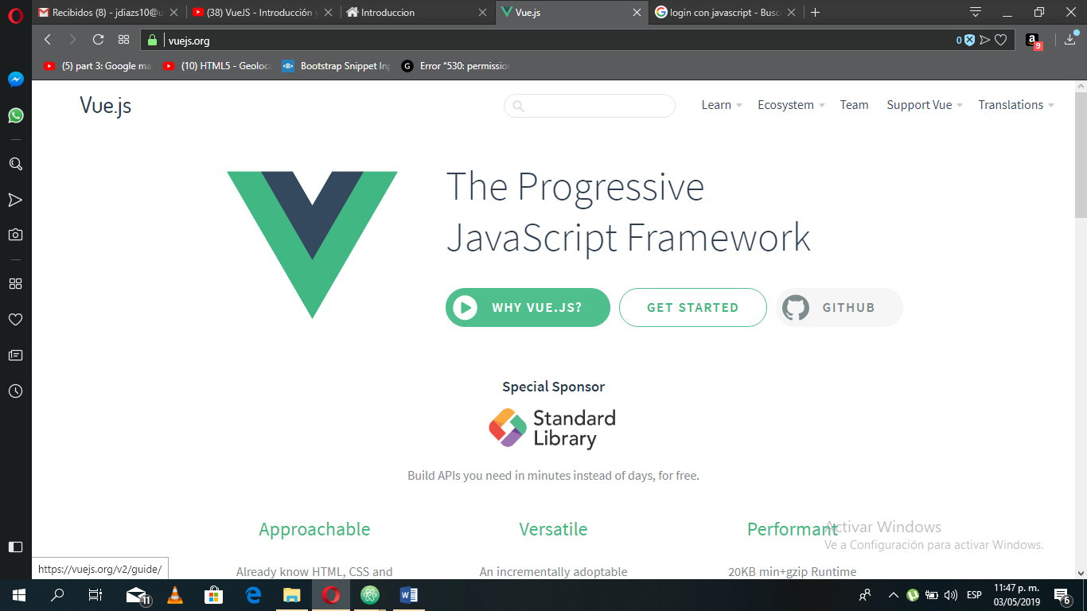

Se ingresa en la pagina vuejs.org y se selecciona la opción “get started”.

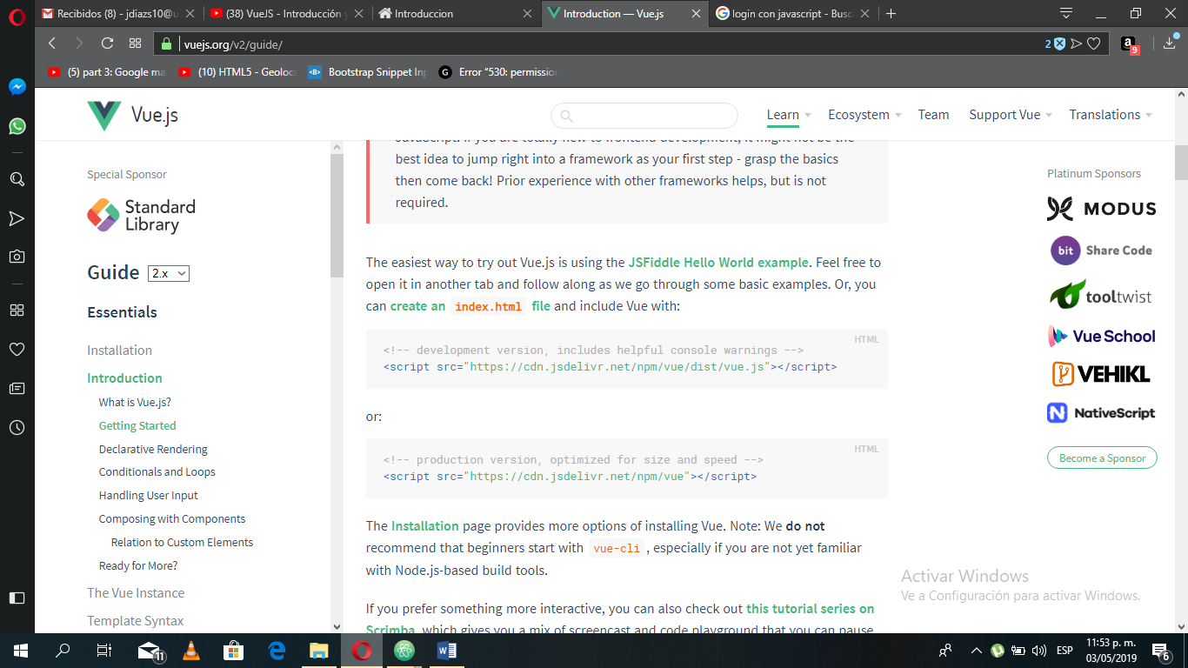

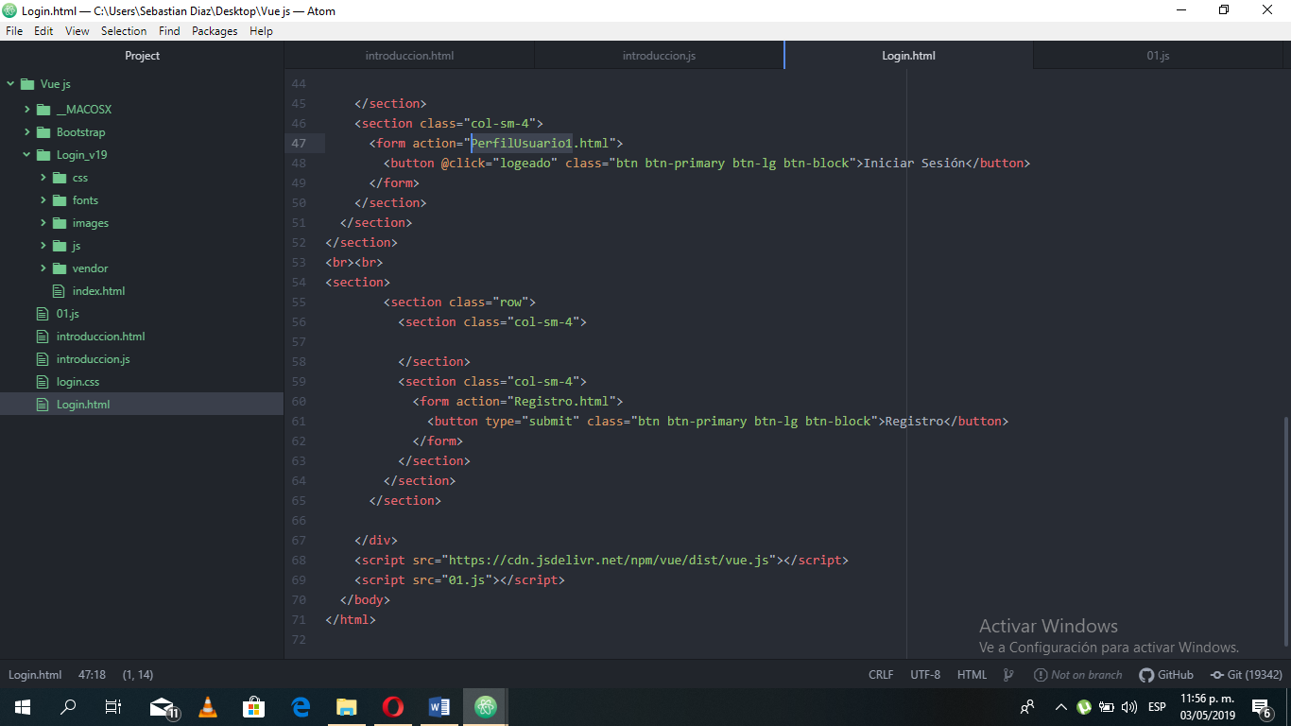En la introducción aparecen dos scripts uno destinado para los desarrolladores, y otro de producción, copiar el script que se desea y pegarlo en el código html a realizar.

Y listo ya esta configurado el Vue en el proyecto ahora se crea un archivo js instanciando vue.

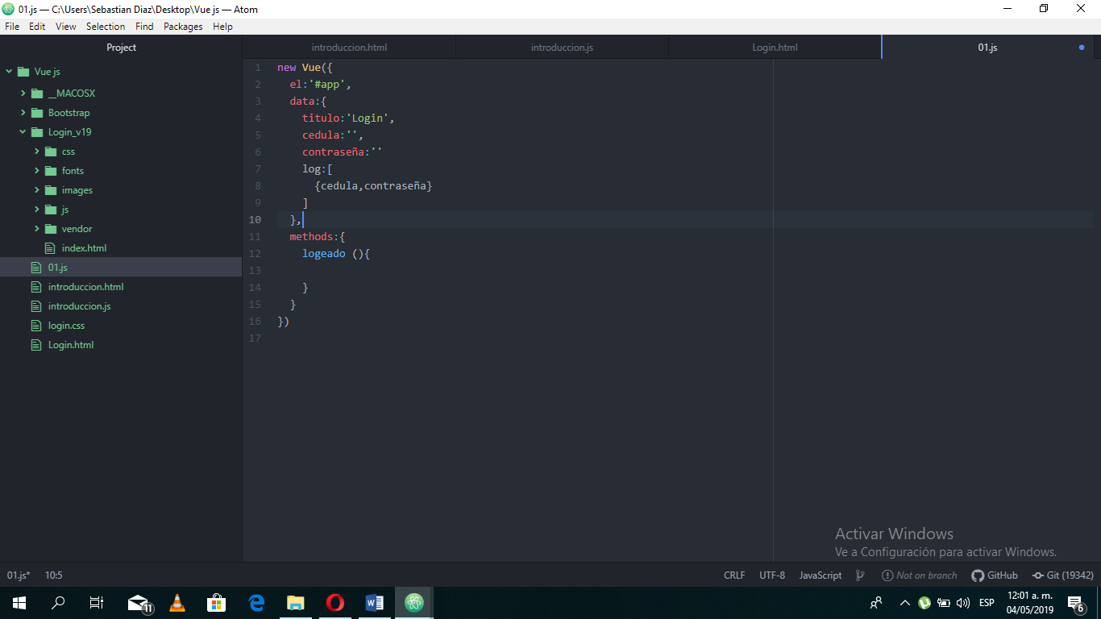

En la consola del navegador se podrá observar que se esta haciendo uso de Vue.js

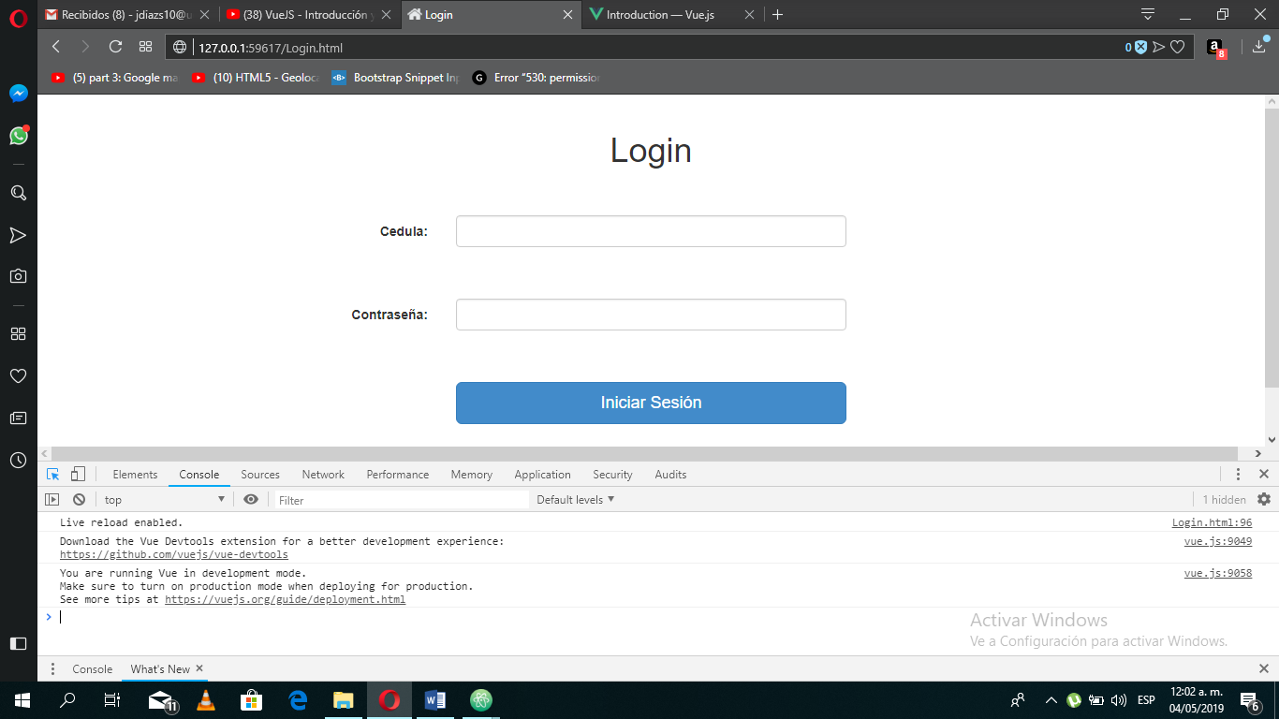

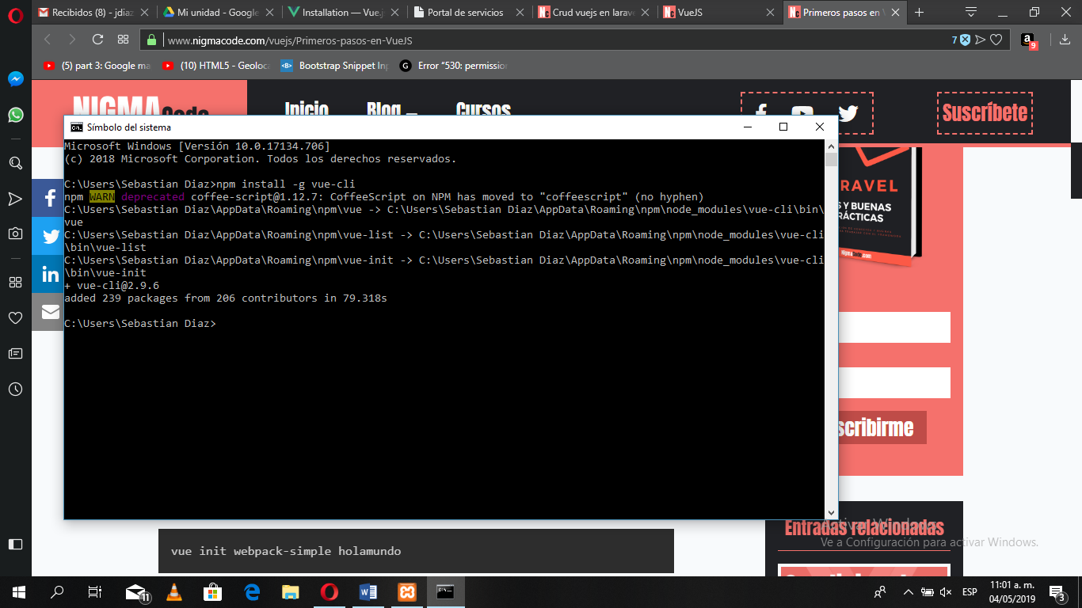Para la instalación por consola se necesita tener instalado el node.js y después se instala con el siguiente comando

Luego de esto se busca la ruta en donde se quiere poner el proyecto

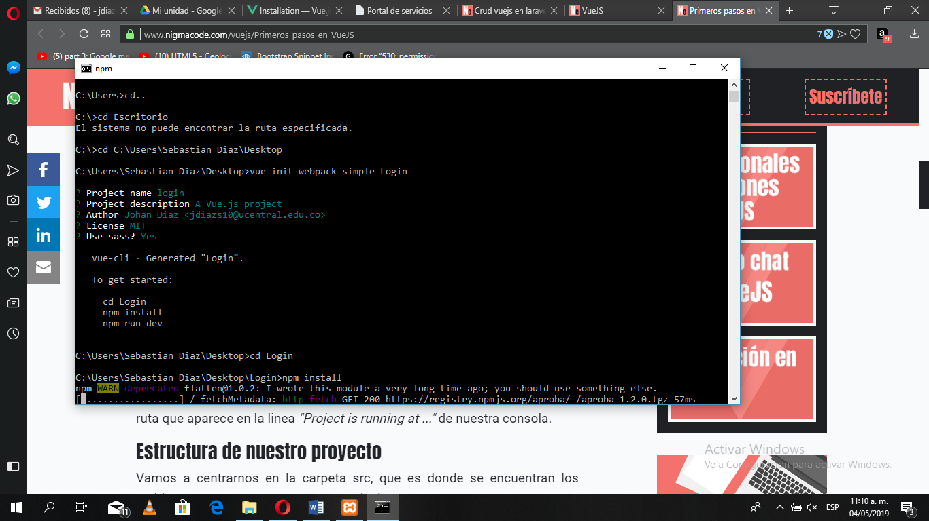

Luego se dirige a la carpeta del proyecto y después se utiliza el siguiente comando:

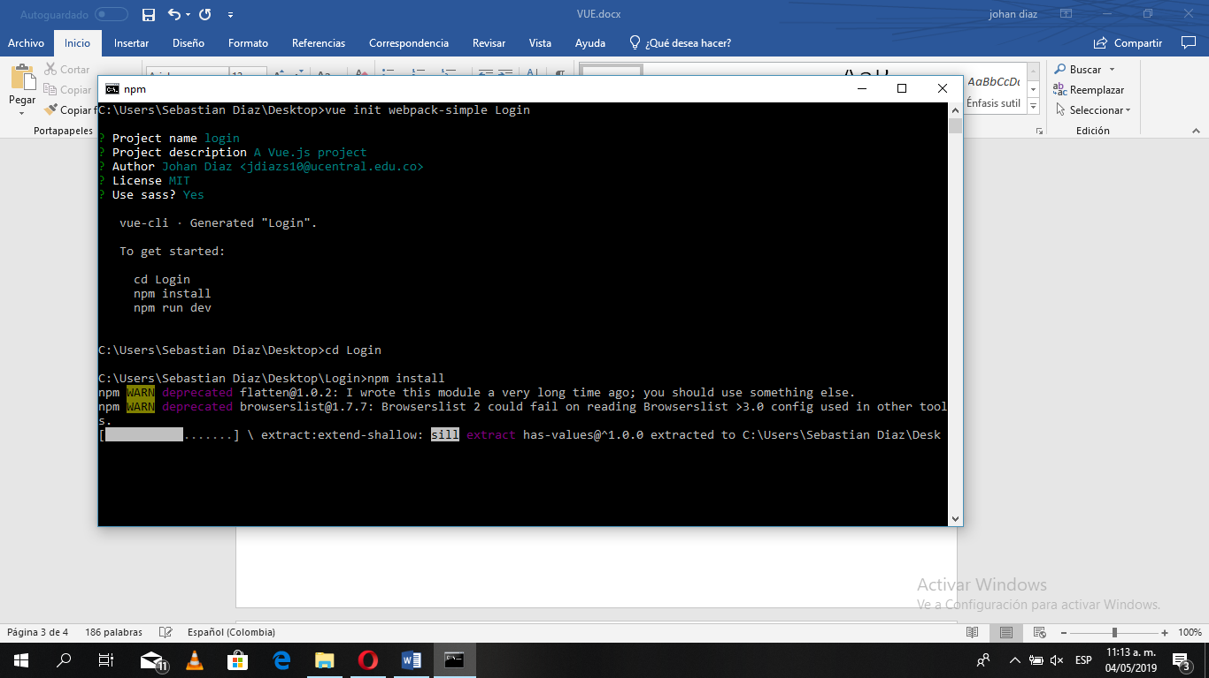

Para terminar el proyecto se inicia con el siguiente comando

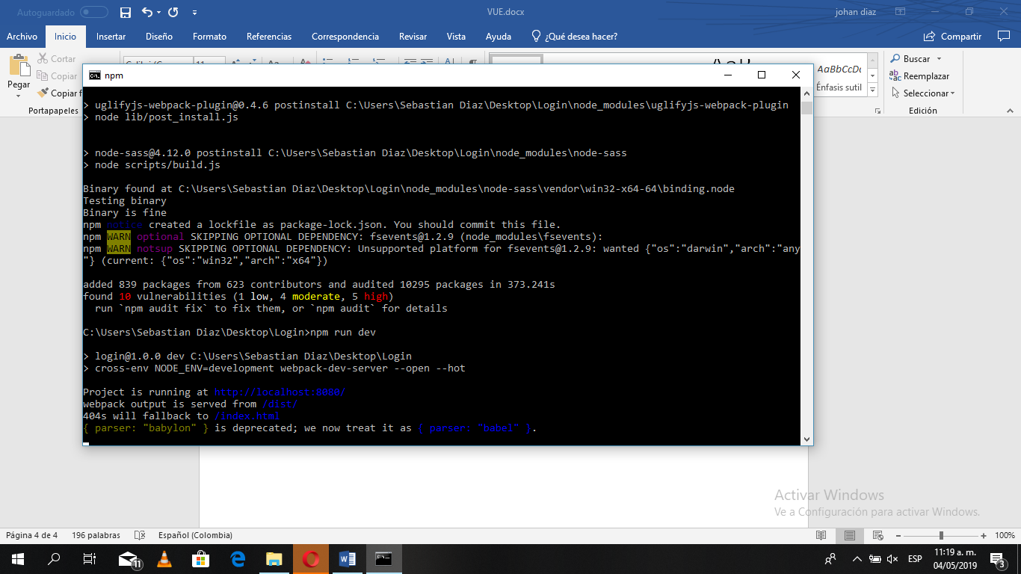

Para manejar la base de datos lo mejor es usar la base de datos Fire Base que es la base de datos que mejor se acomoda a Vue.



Con este comando se instala firebase.

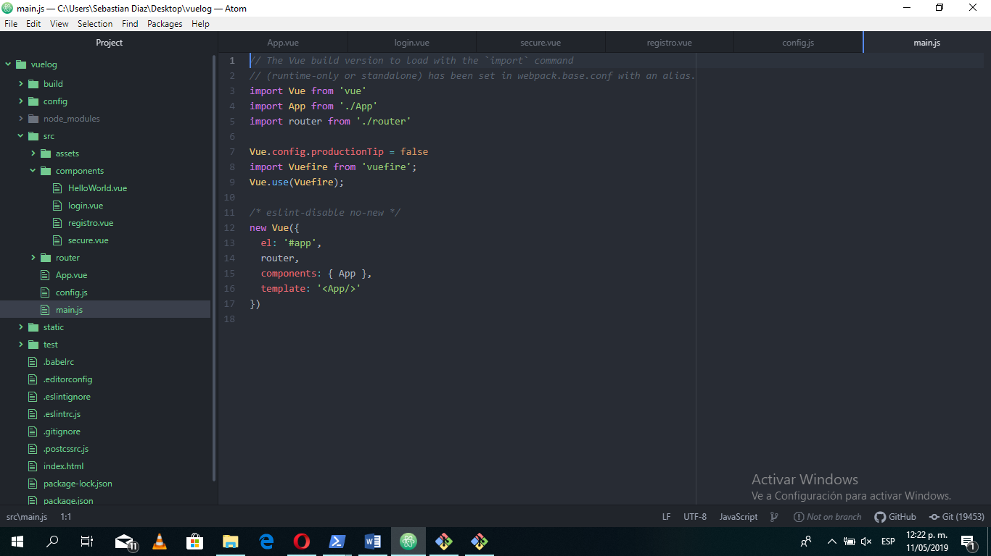

Con estas líneas en el main.js se hace uso de Firebase en Vue.

En el proyecto se necesita crear otras líneas después de a ver creado la base de datos en firebase.com con su correo.

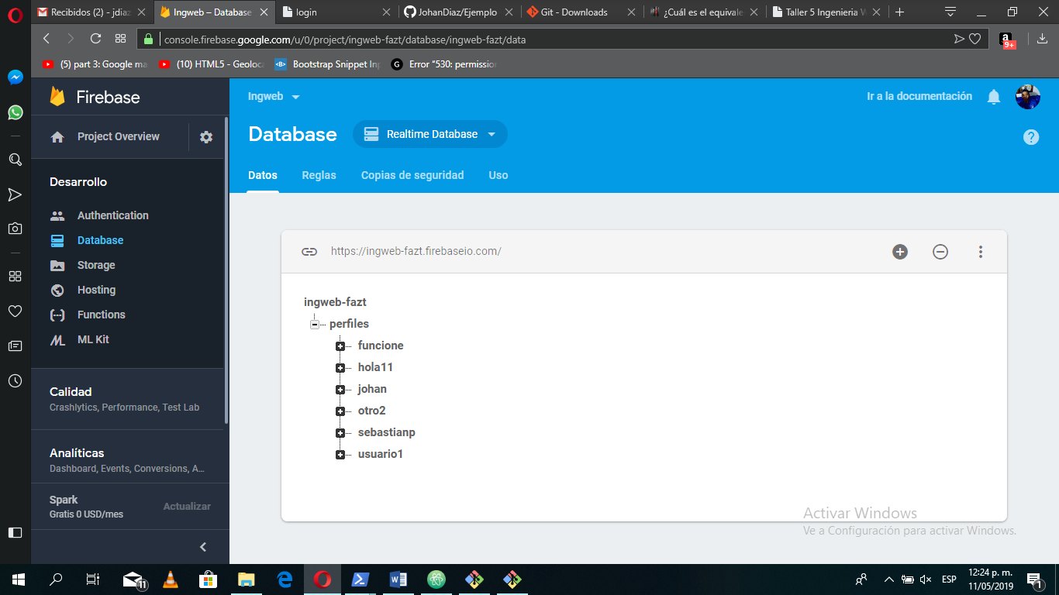

En editor de texto se necesita colocar los siguientes codigos que le brinda firebase.

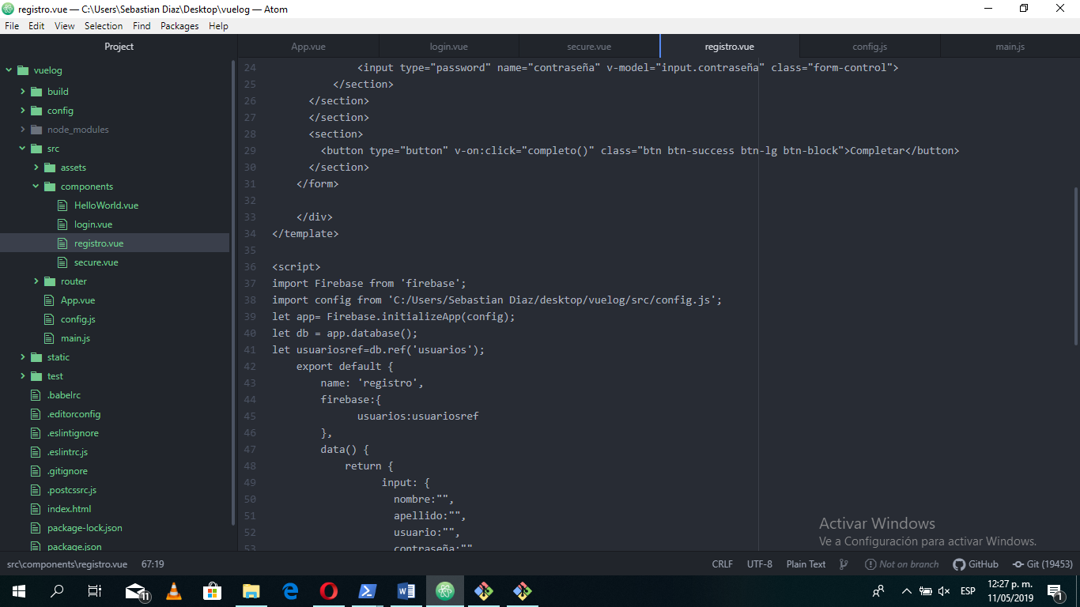

Después el funcionamiento quedaría de esta manera

